
О внесении изменений и дополнений в решение Балхашского городского маслихата от 14 марта 2012 года № 2/20 "Об утверждении схем зонирования земель для целей налогообложения с поправочными коэффициентами к ставкам земельного налога"
Решение Балхашского городского маслихата Карагандинской области от 21 декабря 2022 года № 19/145. Зарегистрировано в Министерстве юстиции Республики Казахстан 23 декабря 2022 года № 31241
Балхашский городской маслихат РЕШИЛ:
1. Внести в решение Балхашского городского маслихата "Об утверждении схем зонирования земель для целей налогообложения с поправочными коэффициентами к ставкам земельного налога" от 14 марта 2012 года №2/20 (зарегистрировано в Реестре государственной регистрации нормативных правовых актов за №8-4-277) следующие изменения и дополнений:

заголовок указанного решения изложить в новой редакции:
"Об утверждении проектов (схем) зонирования земель города Балхаш, поселка Саяк и о корректировке базовых ставок земельного налога";

пункт 1 изложить в новой редакции:
"1. Утвердить проекты (схемы) зонирования земель города Балхаш, поселка Саяк и повысить базовые ставки земельного налога согласно приложениям 1, 2, 3, 4 к настоящему решению.";

приложения 1 и 2 к указанному решению изложить в новой редакции согласно приложениям 1 и 2 к настоящему решению.;
дополнить приложениями 3 и 4 согласно приложениям 3 и 4 к настоящему решению.
2. Настоящее решение вводится в действие по истечении десяти календарных дней после дня его первого официального опубликования.
Секретарь городского маслихата | А. Муслымов
Приложение 1 к решению
Балхашского городского
маслихата
от 21 декабря 2022 года
№ 19/145
Приложение 1
к решению городского маслихата
от 14 марта 2012 года №2/20
Проект (схема) зонирования земель города Балхаш

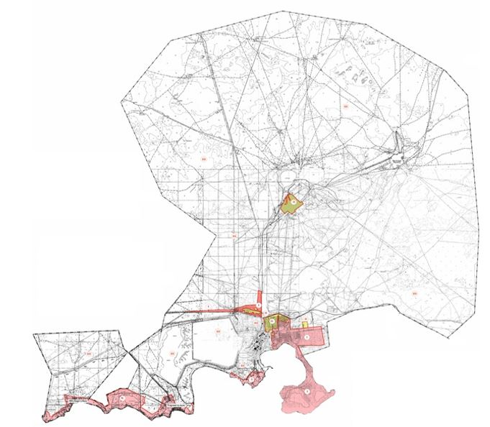

Условные обозначения:

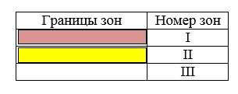

Приложение 2
к решению
Балхашского городского
маслихата
от 21 декабря 2022 года
№ 19/145
Приложение 2
к решению городского маслихата
от 14 марта 2012 года №2/20
Проект (схема) зонирования земель поселка Саяк

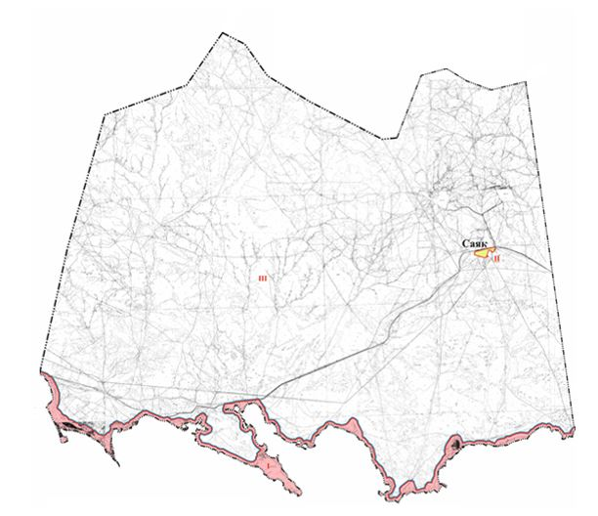

Условные обозначения:

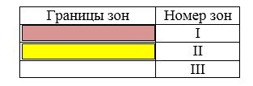

Приложение 3
к решению
Балхашского городского
маслихата
от 21 декабря 2022 года
№ 19/145
Приложение 3
к решению городского маслихата
от 14 марта 2012 года №2/20
Повышение базовых ставок земельного налога города Балхаш
№ | Зоны расположения земель | Процент повышения
1 | І | +50%
2 | ІІ | +30%
3 | ІІІ | 0
Приложение 4
к решению
Балхашского городского
маслихата от 21 декабря 2022 года
№ 19/145
Приложение 4
к решению городского маслихата
от 14 марта 2012 года №2/20
Повышение базовых ставок земельного налога поселка Саяк
№ | Зоны расположения земель | Процент повышения
1 | І | +50%
2 | ІІ | +30%
3 | ІІІ | 0

© 2012. РГП на ПХВ «Институт законодательства и правовой информации Республики Казахстан» Министерства юстиции Республики Казахстан

